信息通讯类超高清4K摄像机UH300

超高清、大广角、多接口
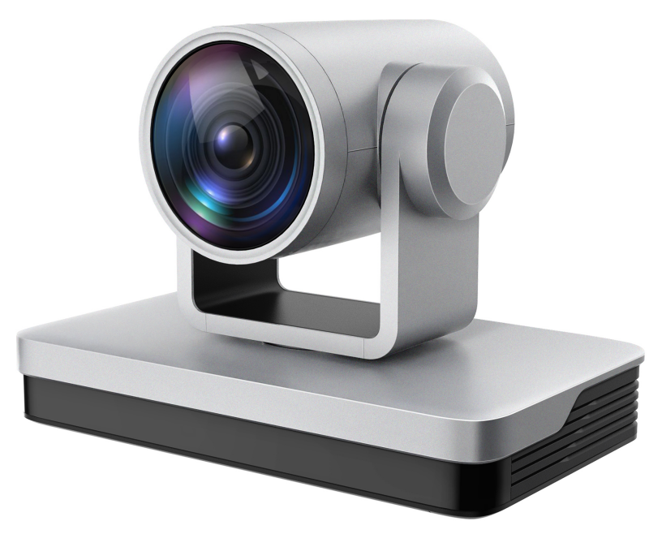
UH300是一款全新的超高清4K摄像机，12X光学变焦81°广角镜头。支持目前业界高清图像并兼容4K60、4K30、4K25、1080p60、1080p50、1080p30、1080p25等高清图像分辨率；支持AWB、AE、AF三位一体图像自动调节，达到业界较高的视频处理能力。

产品特点

- 时尚简洁外观设计：造型一体化设计，超大广角，大变倍，时尚高雅，专业视觉感，外形大方简洁，具有亲和，得体等美感。
- 一流图像质量：采用Sony高品质830W像素CMOS图像传感器，最高分辨率支持4K@60fps，输出帧率高达60帧/秒；呈现清晰逼真的超高清视频，生动地展现人物的表情和动作，提供超一流的清晰度和分辨率的图像质量。
- 光学12倍镜头：高性能快速稳定的自动聚焦镜头，12倍光学变焦，方便进行远景视频拍摄，轻松定位于远距离的景象，体现超远距离的细腻效果；传感器支持WDR（宽动态范围），在有强烈明暗反差的环境下（如逆光），能够清晰捕捉景物成。
- 81°广角镜头：可采集超宽视觉图像，使场景视野更宽广。配置水平视角约81°，垂直视角约60°的超广角镜头，不需另外配置特有广角镜头，即可实现超大拍摄范围，完美呈现大会议室，大屏幕等场景的更多细节。
- 丰富完善的无损的高清输出接口：支持HDMI、USB 3.0、LAN NDI（可选），可同时输出4K视频。USB接口方便连接PC和一体机大屏实现超高清视频传输，支持MJPG、H264、YUY2、NV12四种编码格式，同时兼容USB2.0；HDMI 1.4接口满足业界各种终端无缝连接。LAN口可传输图像、音频的同时还可方便软件性能升级和管理，支持POE供电。
- 三位一体的图像自动聚焦技术： 注重图像的智能处理，提供自动白平衡（AWB）、自动曝光（AE)、自动聚焦（AF)功能，完全自动适应环境，实现最佳的图像效果，达到完美三位一体图像自动调节
- 低噪声高信噪比：低噪声CMOS有效地保证了画面的超高信噪比。采用先进的2D、3D降噪技术，进一步降低了噪声，同时又能确保图像清晰度。
- 超强大的平移/俯仰/缩放机制：配备高精度定位云台，提供业界领先的±0.1度高精确定位，移动迅速，拍摄方位扩展至81度广角
- 多种音视频压缩标准：LAN接口支持H.265/H.264视频压缩；USB3.0接口支持MJPG、H264、YUY2、NV12 ；A-IN接口支持AAC、MP3、G.711A音频压缩编码。
- 音频输入接口：支持8000、16000、32000、44100、48000采样频率，支持AAC、MP3、G.711A音频编码。
- 多种网络协议：支持ONVIF、GB/T28181、RTSP、RTMP协议；支持RTMP推送模式，轻松链接流媒体服务器(Wowza、FMS)；支持RTP组播模式，支持网络全命令VISCA控制协议。
- 控制接口：RS422（兼容RS485）输出、RS232输入\输出；RS232支持级联，方便工程安装使用。
- 多种控制协议：支持VISCA、PELCO-D、PELCO-P协议，支持自动识别协议。
- 多预置位：支持多达255个预置位(遥控器设置调用为10个)。
- 应用场所多：会议、教育、医疗、政务、云视频、协同办公、多媒体融合、应急指挥、广播、司法、公安、军队等系统应用。

技术参数
摄像机、镜头参数
参数/型号 | UH300-12
光学变倍 | 12倍光学变焦
焦距范围 | f=3.85 mm～ 43.06 mm ±5%
视场角 | 水平：7.59˚（窄角）～ 81˚（广角）  垂直：4.6˚（窄角）～ 50.0˚（广角）
光圈系数 | F1.8 ～ F3.56±5%
图像传感器 | 1/2.5英寸CMOS图像传感器
有效像素 | 8.51M有效像素 16：9
视频信号 | HDMI输出支持的视频格式：  4KP@60fps、4KP@50fps、4KP@30fps、4KP@25fps、1080P@60fps、1080P@50fps、1080I@60fps、1080I@50fps、  1080P@30fps、1080P@25fps、720P@60fps、720P@50fps；  USB3.0输出支持视频格式：  YUY2/NV12支持1920×1080P30fps、1280×720P30fps、1024×576P30fps、  960×540P30fps、800×448P30fps、640×360P30fps、640×480P30fps、320×176P30fps  MJPEG/H.264支持3840×2160P30fps、1920×1080P30fps、1280×720P30fps、1024×576P30fps、  960×540P30fps、800×448P30fps、640×360P30fps、640×480P30fps、320×176P30fps  USB3.0兼容USB2.0输出支持视频格式:  YUY2/NV12支持640×360P30fps、640×480P30fps、320×176P30fps  MJPEG/H.264支持3840×2160P30fps、1920×1080P30fps、1280×720P30fps、1024×576P30fps、  960×540P30fps、800×448P30fps、640×360P30fps、640×480P30fps、320×176P30fps
最低照度 | 0.05Lux(F1.8, AGC ON)
数字降噪 | 2D﹠3D数字降噪
白平衡模式 | 自动/手动/一键白平衡/指定色温
聚焦模式 | 自动/手动/一键聚焦
曝光模式 | 自动、手动、快门优先、光圈优先、亮度优先
光圈参数 | F1.8 ～ F11、CLOSE
快门速度 | 1/25～1/10000
背光补偿 | 开/关
动态范围 | 关/动态等级调整
视频调节 | 亮度、色度、饱和度、对比度、锐度、黑白模式、伽马曲线
信噪比 | ≥50dB

接口功能性能
产品接口 | HDMI、LAN(POE)、USB3.0（B型兼容USB2.0）、NDI（可选）、A-IN、RS232-IN、  RS232-OUT、RS422（兼容RS485）、旋转拨码、DC12V电源、电源开关
视频压缩格式 | LAN接口支持：H.264、H.265  USB 3.0接口支持：MJPG、H264、YUY2、NV12
音频输入接口 | 双声道3.5mm线性输入
音频输出接口 | HDMI、LAN、USB3.0
音频压缩格式 | AAC、MP3、G.711A
网络接口 | 10M/100M/1000M自适应以太网口，支持POE供电，支持音视频输出
网络协议 | RTSP、RTMP、ONVIF、GB/T28181；支持网络VISCA控制协议；  支持远程升级、远程重启、远程复位
控制接口 | RS232-IN、RS232-OUT、RS422兼容RS485
串口通讯协议 | VISCA/Pelco-D/Pelco-P；支持波特率115200/38400/9600/4800/2400
USB通讯协议 | UVC（视频通讯协议），UAC（音频通讯协议）
电源接口 | HEC3800电源插座(DC12V)
电源适配器 | 输入AC110V~AC220V ；输出DC12V/2.5A
输入电压 | DC12V±10%
输入电流 | <1A
整机功耗 | <12W

云台参数
水平转动 | -170°～+170°
俯仰转动 | -30°～+30°
水平控制速度 | 0.1°/s～100°/s
俯仰控制速度 | 0.1°/s～70°/s
预置位速度 | 水平：100°/s，俯仰：70°/s
预置位数量 | 用户最多可设置255个预置位（遥控器10个）

其它参数
储藏温度 | -10℃～+60℃
储藏湿度 | 20%～95%
工作温度 | -10℃～+50℃
工作湿度 | 20%～80%
尺寸 | 220（长）mm×144mm（宽）×159mm（高）
重量（约） | 约1.7kg
使用环境 | 室内

附件
随机附件 | 电源适配器、RS232控制线、USB3.0连接线、遥控器、说明书、保修卡&合格证
配附 | 吸顶安装支架、壁装安装支架

接口图
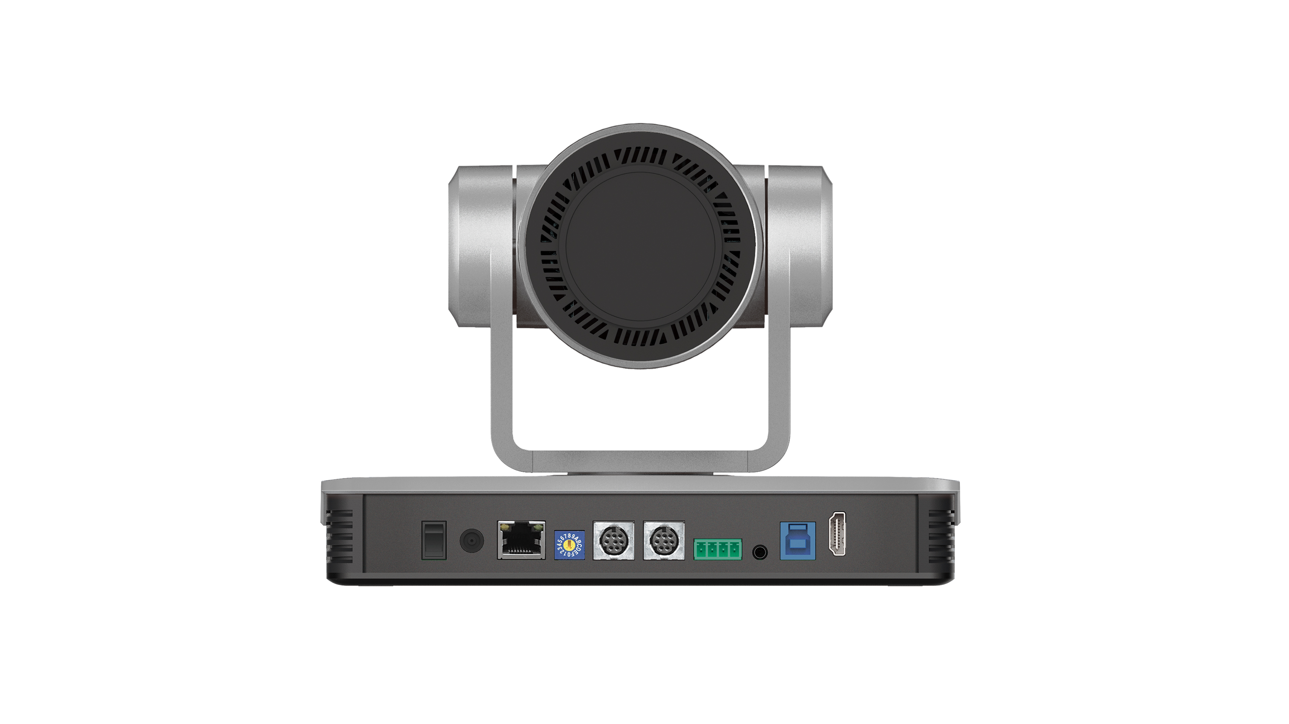

尺寸图(单位：mm)
